ТЕХНИЧЕКОЕ ЗАДАНИЕ
на поставку спецодежды

- Товар должен быть новым (изготовление не ранее 2015года, что должно быть подтверждено соответствующими сертификатами).
- Качество продукции должно соответствовать требованиям нормативных документов, ГОСТ,ТУ (перечень приведен в описании требуемой продукции) .
- Возможность замены некачественной и не отвечающей требованиям закупочной документации продукции по первому требованию Заказчика.
- Возможность замены спецодежды на больший или меньший размер при необходимости.
- Наличие декларации о соответствии и (или) сертификата соответствия на все средства индивидуальной защиты.
- Приемка продукции по ассортименту, количеству и качеству осуществляется Покупателем во время приемки Продукции на складе Покупателя в соответствии с ГОСТ РВ 0015-308-2011.

№ | Описание требуемой продукции | Изображение/эскиз требуемой продукции | Ед. изм. | Кол-во | Размеры и кол-во
 | Ботинки  Обязательное соответствие требованиям ТР ТС 019/2011 «О безопасности средств индивидуальной защиты», ГОСТ 28507-99, ГОСТ 12.4.137-2001  Верх: натуральная кожа  Подкладка: трикотажный материал, спилок подкладочный на пятке  Подносок: металлический подносок (200Дж)  Тип подошвы: однослойная  Подошва: полиуретан  (от -25°С до +80°С), МБС, КЩС  Метод крепления: литьевой  Описание конструктивных особенностей: Ботинки изготовлены методом прямого литья полиуретана к заготовке верха обуви. В качестве материалов для верха обуви используется натуральная кожа повышенной толщины (2,0 мм). Глухой клапан из искусственной кожи с тиснением на трикотажной основе. Металлические блочки для шнуровки в количестве 4 пары/ботинок. Подкладка – износостойкий материал, обеспечивающий эффективную циркуляцию воздуха. Для защиты носочной части стопы в конструкции ботинок применяется внутренний защитный металлический носок (МУН 200 Дж). Подошва маслобензостойкая (устойчивая к воздействию агрессивной среды - масел, нефти, нефтепродуктов). Подошва из полиуретана обладает амортизирующими свойствами, гасит ударные нагрузки, а так же придает обуви легкость, комфортность и повышенные теплозащитные свойства. Высота профиля подошвы (глубина протектора) составляет 5 мм, стойкого к деформациям, истиранию.  На ботинках присутствует маркировка в виде именной нашивки с указанием защитных свойств. Высота берца с мягким кантом не менее 105 мм.  Защита лодыжки от удара – скрытая вспененная прослойка в этой области.  Соединения кожаных деталей прошиты двойной строчкой.  Союзка увеличенной длины для того чтобы швы на месте крепления к берцам не находились на месте сгиба стопы  На подошве обязательная маркировка:  -размер обуви в штихмассовой и метрической системах,  - дата выпуска (год, месяц),  - свойства подошвы МБС и КЩС  Каждая пара должна быть укомплектована памяткой-инструкцией.  Прочность крепления подошвы: не менее 110 Н/см.  Прочность подошвы на разрыв: не менее 3 Н/мм2  Обязательно наличие протокола испытаний и сертификата соответствия на данное изделие | 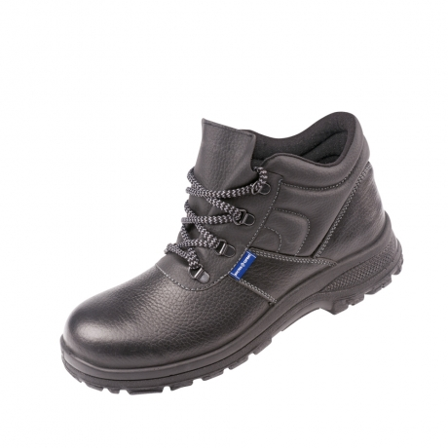 | пар | 160 | р.36-1 пара  р.37-1пара  р.38-5пар  р.39-3пары  р.40-6 пар  р.41-15пар  р.42-55пары  р.43-35пары  р.44-27пар  р.45-10пар  р.46-2пары
 | Валенки (обрезиненные)  Обязательное соответствие требованиям ТР ТС 017/2011 «О безопасности продукции легкой промышленности»  Обувь валяная.  Валяная обувь с резиновым низом предназначена для носки в сырую холодную погоду  Материал верха: 100 % натуральная овечья шерсть  Цвет: натуральный серый  Материал подошвы: резина (маслобензостойкая)  Подошва / низ обуви: резина  Высотане менее 40 см.  Обязательно наличие сертификата соответствия на данное изделие | 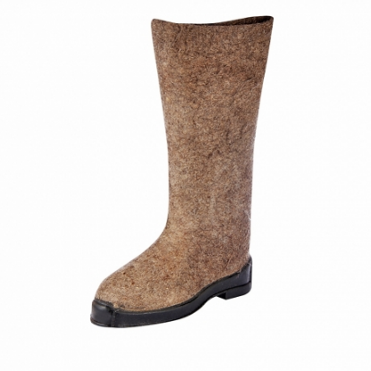 | пар | 8 | р.25-1пара  р.26-1пара  р.27-2пары  р.29-2пары  р.30-2пары
 | Костюм мужской с кислотной пропиткой  Обязательное соответствие требованиям ТР ТС 019/2011 «О безопасности средств индивидуальной защиты», ГОСТ 12.4.251-2013 Одежда специальная для защиты от растворов кислот, 3 класс.  Костюм состоит из куртки, брюк и головного убора.  Куртка с центральной потайной застёжкой на петли и пуговицы.  Полочка с кокеткой, верхним накладным карманом с клапаном с текстильной застёжкой, карманом в рельефном шве. По низу клапана отделочный кант из нижней детали.  Спинка со швом посередине, притачной кокеткой, кулиской по талии в два ряда.  Рукав втачной, двухшовный с эластичной лентой по низу. Воротник отложной с прямыми концами.  Световозвращающая лента: по низу кокеток полочек и спинки, рукавов по наметке.  Брюки прямые с притачным поясом с потайной застёжкой на концах на петлю и пуговицу, застежкой в среднем шве передних половинок на тесьму "молния". Пояс со шлёвками и эластичной лентой в области боковых швов.  Передние половинки с боковыми накладными карманами. Вход в карман обработан обтачкой на лицевую сторону. По низу обтачки отделочный кант. На надставках задних половинок вентиляционные отверстия прорезные обмётанные петли.  Головной убор «берет» состоит из стенки и основания. Низ основания стянут эластичной лентой. Низ берета обработан обтачкой.  Световозвращающая лента: по низу передних и задних половинок брюк.  Детали из ткани верха отделочного цвета: кокетка спинки, нижние клапаны верхних карманов, кант боковых карманов брюк.  Костюм изготавливается из ткани Химосейф (или эквивалент)  Состав: полиэфир —100%, 230 г/м², отделка Teflon® (или эквивалент)  Цвет: темно синий с оранжевым  Обязательное наличие в швах текстильных лент с указанием производителя, адреса, состава ткани, размерного ряда, и способа ухода за изделием.  Обязательно наличие протокола испытаний и сертификата на данное изделие | 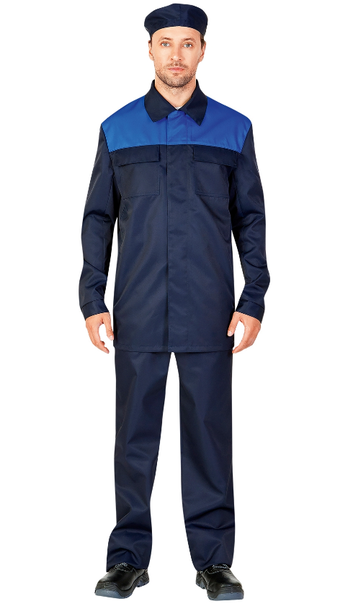 | шт | 2 | р.96-100/158-164=1шт.  р.14-108/170-176=1шт.
 | Костюм рабочий  Обязательное соответствие требованиям ТР ТС 019/2011 «О безопасности средств индивидуальной защиты», ГОСТ 27575-87  Костюм летний предназначен для защиты от общих производственных загрязнений и механических воздействий.  Комплектация: куртка, брюки  Ткань: смесовая (хлопкополиэфирная), полиэфир — 20%, хлопок — 80%, 250г/м², водоотталкивающая отделка  Куртка прямая с центральной застежкой на петли и пуговицы: три потайные петли и две на кокетке сквозные  Полочки с кокетками, верхним левым и нижними накладными карманами с прямой линией входа.  Воротник отложной, с прямыми концами. Петля для подвешивания в воротниковом шве.  Рукава втачные, двушовные с разрезом в локтевом шве, притачной манжетой с застёжкой на петлю и пуговицу, мягкой складкой по шву притачивания манжеты.  Спинка с кокеткой.  Кант из отделочной ткани: в швах притачивания кокеток полочек и спинки.  Брюки прямого покроя с притачным поясом, по бокам на эластичной ленте для лучшей посадке по фигуре. Застежка в среднем шве передних половинок брюк на три потайных пуговицы и одну сквозную верхнюю с петлей. По линии талии шлевки для ремня-3 сзади и 2 спереди. Передние половинки с боковыми накладными карманами с наклонной линией входа и складкой по внутренней боковой стороне.  Правая задняя половинка с накладным карманом с клапаном с застежкой на петлю и пуговицу.  По внутренним боковым краям брюк в вершине шва специальные клинообразные вставки для лучшей посадки по фигуре, комфорта и увеличения срока носки.  Основные швы костюма отстрочены контрастной оранжевой нитью.  Основной цвет: синий  Цвет отделочной такни: оранжевый  Разрывная нагрузка швов должна быть не менее 250 Н, что должно подтверждаться протоколом испытаний.  Разрывная нагрузка ткани верха должна быть не менее 400 Н, что должно подтверждаться протоколом испытаний.  Стойкость ткани к истиранию по плоскости должна быть не менее 500 циклов, что должно подтверждаться протоколом испытаний  В швах текстильные ленты с указанием производителя, адреса, состава ткани, размерного ряда, способа ухода, защитных свойств в полном соответствии с нормативными документами.  Обязательное наличие протокола испытаний и сертификата соответствия на конкретное изделие | 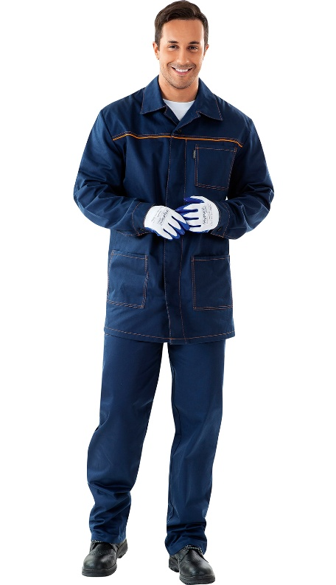 | шт | 161 | р.88-92/170-176 =4шт  р.88-92/182-188=2шт  р.96-100/170-176=40шт  р.96-100/182-188=20шт  р.104-108/170-176=30шт  р.104-108/182-188=31шт  р.112-116/170-176=10шт  р.112-116/182-188=9шт  р.120-124/170-176=10шт  р.120-124/182-188=5шт
 | Костюм брезентовый (сварщика)  Обязательное соответствие требованиям ТР ТС 019/2011 «О безопасности средств индивидуальной защиты», ГОСТ ИСО 11611-20011  Костюм для проведения сварочных работ 2-ой класс защиты.  Состоит из куртки и брюк.  Куртка с центральной потайной застежкой на петли и пуговицы.  Воротник отложной. Внутренняя часть ворота покрыта хлопчатобумажной тканью.  Рукав двухшовный с внутренней манжетой из ткани не поддерживающей горение.  На левом рукаве пиктограмма о защитных свойствах костюма.  Вентиляционные отверстия под кокеткой, в области пройм. Накладной потайной карман на левой полочке, два кармана в шве куртки.  Брюки с поясом, застежкой на петли и пуговицы по бокам откидывающихся передних половинок. На поясе пять шлёвок. Внутренняя часть пояса отделана хлопчатобумажной тканью.  Вентиляционные отверстия.  Ткань: парусина, огнестойкая пропитка, лен - 46%, хлопок - 54%, плотность 550г/м²  Разрывная нагрузка швов должна быть не менее 225 Н, что должно подтверждаться протоколом испытаний.  Разрывная нагрузка ткани верха (парусина) должна быть не менее 400 Н, что должно подтверждаться протоколом испытаний.  Раздирающая нагрузка ткани верха (парусина) должна быть не менее 20 Н, что должно подтверждаться протоколом испытаний.  Индекс передачи теплового излучения должен быть не менее 8 сек, что должно подтверждаться протоколом испытаний.  Показатель передачи конвективного тепла должен быть не менее 3 сек., что должно подтверждаться протоколом испытаний.  В швах текстильные ленты с указанием производителя, адреса, состава ткани, размерного ряда, способа ухода, защитных свойств в полном соответствии с нормативными документами.  Обязательное наличие протокола испытаний и сертификата соответствия на конкретное изделие | 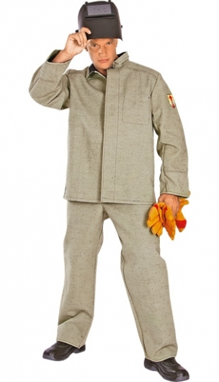 | шт | 1 | р.104-108/10-176=1шт
 | Костюм огнезащитный  Обязательное соответствие требованиям ТР ТС 019/2011 «О безопасности средств индивидуальной защиты», ГОСТ 12.4.045-87 тип А. Костюмы мужские для защиты от повышенных температур.  Костюм мужской летний для защиты от повышенных температур состоит из куртки и брюк.  Куртка с центральной потайной застежкой на петли и пуговицы, верхняя петля сквозная. Полочка состоит из частей: полочки и отрезного бочка. Полочка с усилительной накладкой по всей площади. В рельефном шве полочки карман. Карман расположен между усилительной накладкой и полочкой. На левой полочке внутренний накладной карман. Спинка с кокеткой переходящей на полочку. В шве притачивания кокетки спинки вентиляционные отверстия. На полочках и спинке под проймой вентиляционные отверстия - прорезные обмётанные петли. Рукав втачной состоит из частей: передней и локтевой. Передняя часть рукава с защитной накладкой. Воротник отложной. Брюки с застежкой в переднем шве на петли и пуговицы, цельнокроеным поясом с застежкой на петлю и пуговицу, пятью шлевками. Передние половинки брюк с защитными накладками переходящими на задние половинки и правым накладным карманом. Задние половинки брюк с талиевыми вытачками. На надставках задних половинок вентиляционные отверстия -прорезные обмётанные петли.  Ткань: молескин арт. С28ЮД, хлопок — 100%, огнестойкая пропитка  Цвет: черный  Разрывная нагрузка швов должна быть не менее 225 Н, что должно подтверждаться протоколом испытаний.  Индекс передачи теплового излучения должен быть не менее 8 сек, что должно подтверждаться протоколом испытаний.  Показатель передачи конвективного тепла должен быть не менее 3 сек., что должно подтверждаться протоколом испытаний.  Обязательное наличие в швах текстильных лент с указанием производителя, адреса, состава ткани, размерного ряда, и способа ухода за изделием.  Обязательно наличие протокола испытаний и сертификата соответствия на данное изделие | 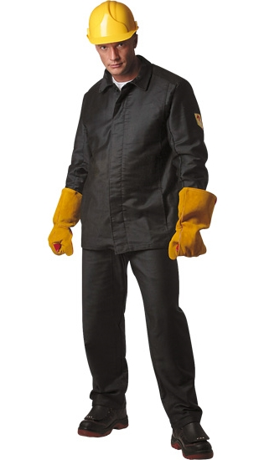 | Шт. | 1 | р.96-100/170-176=шт
 | Куртка мужская утепленная  Обязательное соответствие требованиям ТР ТС 019/2011 «О безопасности средств индивидуальной защиты», ГОСТ Р 12.4.236-2011 (I и II климатические пояса)  Куртка мужская утеплённая с притачной утепляющей подкладкой, центральной застёжкой на петли и пуговицы, кулиской по линии талии.  Карманы – нижние накладные с клапанами.  На подкладке левой полочки - внутренний накладной карман.  Утеплитель: ватин+синтепон, 1 слой, 100 гр/кв.м  Рукав втачной, двухшовный с внутренним напульсником.  Воротник отложной с закругленными концами, хлястиком и двумя пуговицами.  Кулиска по линии талии со шнуром, фиксаторами и наконечниками.  Детали из ткани верха отделочного цвета: кокетки полочек и спинки.  Световозвращающая лента: на полочках и спинке.  Технические характеристики:  Ткань верха: полиэфир — 50%, хлопок — 50%, 220г/м², ВО  Утеплитель: ватин (1 слой), синтепон, 100 г/м², (1 слой)  Цвет: темно-синий с оранжевым  Разрывная нагрузка швов должна быть не менее 200 Н, что должно подтверждаться протоколом испытаний.  Водоотталкивание не менее 90 усл. ед., что должно подтверждаться протоколом испытаний.  Обязательно наличие протокола испытаний и сертификата соответствия на данное изделие. | 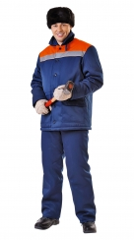 | Шт. | 20 | р.88-92/170-176=1шт  р.88-92/182-188=1шт  р.96-100/170-176=3шт  р.96-100/182-188=2шт  р.104-108/170-176=4шт  р.104-108/182-188=3шт  р.112-116/170-176=1шт  р.112-116/182-188=3шт  р.120-124/170-176=1шт  р.120-124/182-188=1шт
 | Защитные очки  Обязательное соответствие требованиям ТР ТС 019/2011 «О безопасности средств индивидуальной защиты», ГОСТ Р 12.4.230.1 2007; EN 166  Эксплуатация: данные очки предназначены для индивидуальной защиты. Они должны использоваться в течение всего времени работы или нахождения в опасной зоне.  Оптический класс: №1  Материал линзы: поликарбонат  Материал оправы: поликарбонат  Покрытие: против царапин и против запотевания снаружи и изнутри линзы  Упаковка: В комплекте идет защитный чехол-салфетка  Обязательно наличие сертификата соответствия на данное изделие | 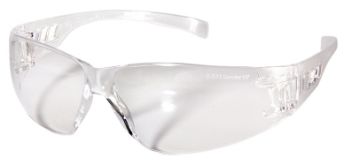 | шт | 36
9 | Полуботинки  Обязательное соответствие требованиям ТР ТС 019/2011 «О безопасности средств индивидуальной защиты», ГОСТ 28507-99, ГОСТ 12.4.137-2001  Верх обуви: натуральная кожа  Подкладка: текстильный материал  Тип подошвы: однослойная,  Подошва: полиуретан (от -20°С до +80°С), МБС, КЩС  Метод крепления подошвы: литьевой  Подносок: термопласт  Размер: 38- 47  Цвет: черный  Наличие на внутренней части обуви несмываемого ярлыка о названии модели, защитных свойствах, производителе  Особенности модели:  -кожаный язычок с подкладкой из кожевенного спилка-длина 60мм,  -ширина язычка в верхней части – 75 мм,  -мягкий кант,  -разнонаправленный самоочищающийся протектор подошвы,  -съемная стелька,  -крепление деталей верха двойным швом,  -высота берца с мягким кантом - 50 мм,  -высота мягкого канта– 15 мм,  -высота задника – 38мм,  -высота союзки – 120мм,  -толщина кожи – 1,8-2,0  -12 металлических отверстий под шнурки,  -2 шнурка с круглым сечение, заполненные, с пластиковыми аксельбантами на концах  -высота подошвы ПУ снаружи в пучковой части – 20мм,  На подошве обязательная маркировка:  -размер обуви в штрихмассовой и метрической системах,  - дата выпуска (год, месяц),  - свойства подошвы МБС и КЩС  Прочность крепления подошвы: не менее 45 Н/см.  Прочность подошвы на разрыв: не менее 2 Н/мм2  Обязательно наличие протокола испытаний и сертификата соответствия на данное изделие | 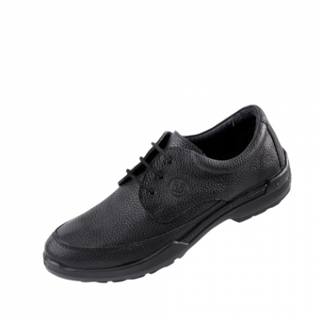 | пар | 45 | р.36-1пара  р.37-1пара  р.38-7пар  р.39-3пары  р.40-2пары  р.41-8пар  р.42-7пар  р.43-7пар  р.44-5пар  р.45-3пары  р.46-1пара
10. | Тапочки  Обязательное соответствие требованиям ТР ТС 019/2011 «О безопасности средств индивидуальной защиты», ГОСТ 26167-2015  Подошва ПВХ.  Литьевой метод крепления.  Вкладная стелька из натуральной подкладочной кожи или пробки.  Верх: натуральная кожа, 1,6-1,8 мм, ПУ покрытие, перфорированный  Высота каблучной части 37 мм  Широкая удобная колодка.  Температурный диапазон эксплуатации ⁰С: - 10 +40  Прочность крепления подошвы должна быть не менее 45 Н/см, что должно подтверждаться протоколом испытаний.  Цвет подошвы: белый  Цвет верха: белый  Обязательно наличие протокола испытаний и сертификата соответствия на данное изделие | 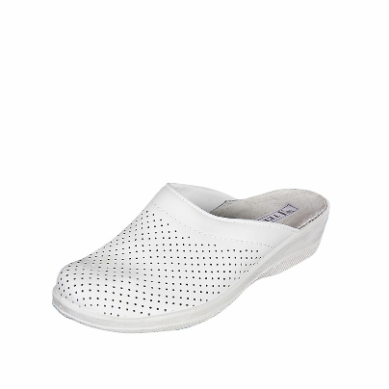 | пар | 160 | р.36-10пар  р.37-30пар  р.38-10пар  р.39-16пар  р.40-16пар  р.41-13пар  р.42-23пары  р.43-30пар  р.44-8пар  р.45-4пары
11. | Сапоги ПВХ КЩС женские  Обязательное соответствие требованиям ТР ТС 017/2011 «О безопасности средств индивидуальной защиты»  Верх обуви: ПВХ  Подкладка: трикотаж  Высота сапог 25 см  Тип подошвы: однослойная  Подошва: плотный ПВХ  (от -10°С до + 30°С)  Метод крепления: литьевой  Цвет: синий (жен)  Возможна комплектация вставным чулком.  Обязательно наличие сертификата соответствия на данное изделие | 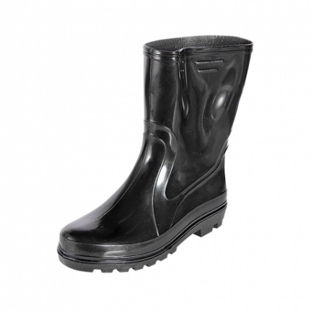 | пар | 2 | р.38=2пары
12. | Сапоги ПВХ КЩС мужские  Обязательное соответствие требованиям ТР ТС 017/2011 «О безопасности средств индивидуальной защиты», ГОСТ 5375-79  Сапоги резиновые формовые изготавливаются методом формования, предназначены для защиты ног от воды, внутри сапог подкладка из хлопчатобумажного материала  Тип подошвы: однослойная  Подошва: резина (от -30°С до + 150°С)  Метод крепления: формовой  Цвет: черный  Высота 38 см  Обязательно наличие сертификата соответствия на данное изделие | 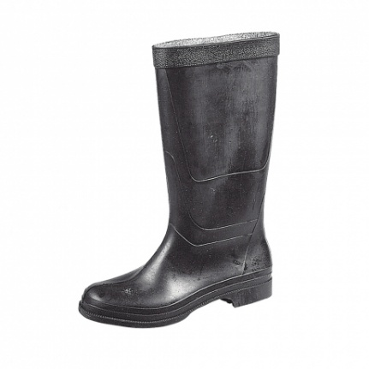 | пары | 9 | р.41=1пара  р.42=3пары  р.43=2пары  р.44=2пары  р.45=1пара
13. | Сапоги кирзовые  Обязательное соответствие требованиям ТР ТС 019/2011 «О безопасности средств индивидуальной защиты», ГОСТ 12.4.137-2001  Материал верха обуви: юфть (перед) / натуральная кожа (голенище)  Модель укомплектована меховым чулком из искусственного меха высокой плотности с укреплённым задником  Подошва однослойный ПУ (-25°C до + 80°C)  Метод крепления подошвы: литьевой  Подносок: термопласт  Особенности модели:  -текстильная манжета со шнурком высотой 80 мм,  -высокая прочность и износоустойчивость  -высота голенища - 300мм,  -высота задинки – 65 мм,  -высота союзки – 160 мм,  -толщина кожи – 1,8-2,0 мм  -ширина голенища в нижней части – 180 мм  -высота подошвы ПУ снаружи в пучковой части – 20 мм,  -высота подошвы ПУ снаружи в геленочной части – 30 мм,  -высота подошвы в пяточной части – 40 мм,  -разнонаправленный самоочищающийся протектор,  - глубина протектора подошвы не менее 4 мм,  -съемная стелька,  -крепление деталей верха двойным швом,  -регулировка по ширине кожаным ремнем на металлической пряжке  Перечень показателей, подтверждаемых протоколом испытания:  Прочность крепления подошвы не менее 45 Н/см;  Прочность подошвы на разрыв не менее 2 Н/мм²;  Цвет: черный  На подошве обязательная маркировка:  -размер обуви в штихмассовой и метрической системах,  - дата выпуска (год, месяц),  - свойства подошвы МБС и КЩС  Обязательно наличие протокола испытаний сертификата соответствия на данное изделие | 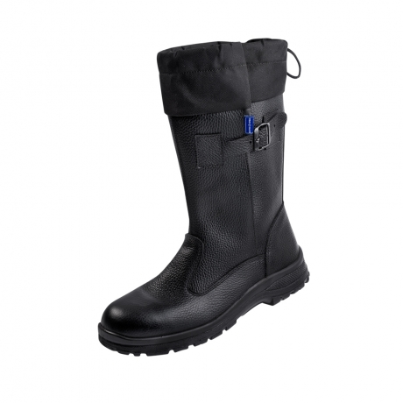 | пар | 1 | р.43=1пара
14. | Обувь для уборщиц  Обязательное соответствие требованиям ТР ТС 019/2011 «О безопасности средств индивидуальной защиты», ГОСТ 12.4.137-2001  Верх обуви: натуральная кожа  Подкладка: текстильный дышащий материал, в пяточной области кожа (согласно ГОСТ)  Подносок: внутренний термопластичный поддерживающий форму обуви  Тип подошвы: однослойная  Подошва: полиуретан , температурный диапазон от -25°C до +80°C  Метод крепления: литьевой  Цвет: черный  Объем (полнота) регулируются резинками.  Используются натуральные кожи - юфть высокого качества толщиной не менее 1.8 мм  Защита от масел, нефтепродуктов, агрессивных сред, щелочей 20% (МБС, КЩС) и других загрязнений.  Острый, разнонаправленный протектор подошвы улучшает сопротивление скольжению.  Глубина протектора подошвы не менее 4 мм  На ботинках необходима маркировка в виде именной нашивки с указанием защитных свойств, производителя, способа ухода.  Соединения кожаных деталей прошиты двойной строчкой.  На подошве обязательная маркировка:  -размер обуви в штихмассовой и метрической системах,  - дата выпуска (год, месяц),  - свойства подошвы МБС и КЩС  Прочность крепления подошвы: не менее 70 Н/см.  Обязательно наличие сертификата соответствия на данное изделие | 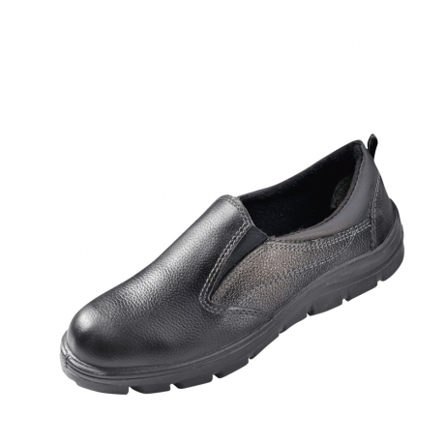 | пар | 43 | р.36-3пары  р.37-9пар  р.38-11пар  р.39-11пар  р.40-5пар  р.41-1пара  р.42-3пары
15. | Фартук ПВХ  Обязательное соответствие требованиям ТР ТС 019/2011 «О безопасности средств индивидуальной защиты», ГОСТ 12.4.029-76  Для защиты от влаги, растворов кислот и щелочей в химической, нефтегазовой, пищевой и других отраслях промышленности. Материал: поливинилхлорид (ПВХ) - 100%. Застежка: завязки. Усилительные накладки: места прикрепления завязок усилены  Толщина: 0,508 мм  Размер: 90 х 120 см  Цвет: зеленый  Обязательно наличие сертификата соответствия на данное изделие | 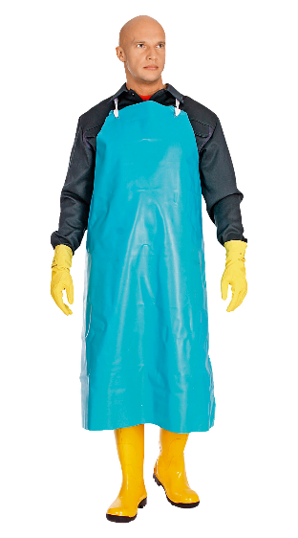 | Шт. | 23
16. | Халат белый мужской  Соответствует требованиям ТР ТС 019/2011 «О безопасности средств индивидуальной защиты», ГОСТ 12.4.132-83 Халаты мужские. Технические условия  Удлиненная модель. Рекомендуется для технического персонала предприятий, работников склада. Удобный рабочий халат с отложным воротником, центральной бортовой застежкой на пуговицы, двумя накладными карманами в шве и одним нагрудным карманом на левой полочке. В шве воротника петля для подвешивания.  Спинка с центральным швом с хлястиком на поясе.  Рукав: притачной трехшовный с манжетой с застежкой на пуговицу и прорезную петлю  Ткань: смесовая  Цвет: белый  Разрывная нагрузка швов должна быть не менее 250 Н, что должно подтверждаться протоколом испытаний.  Разрывная нагрузка ткани верха должна быть не менее 300 Н, что должно подтверждаться протоколом испытаний.  Стойкость ткани к истиранию по плоскости должна быть не менее 900 циклов, что должно подтверждаться протоколом испытаний.  В швах текстильные ленты с указанием производителя, адреса, состава ткани, размерного ряда, способа ухода, защитных свойств в полном соответствии с нормативными документами.  Обязательно наличие сертификата соответствия на данное изделие | 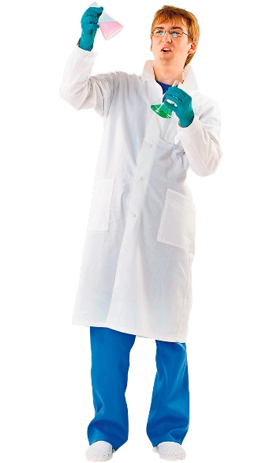 | Шт. | 65 | р.88-92/170-176=4  р.96-100/170-176=34  р.104-108/170-176=17  р.112-116/170176=10
17. | Халат темный мужской  Соответствует требованиям ТР ТС 019/2011 «О безопасности средств индивидуальной защиты», ГОСТ 12.4.132-83 Халаты мужские. Технические условия  Удлиненная модель. Рекомендуется для технического персонала предприятий, работников склада. Удобный рабочий халат с отложным воротником, центральной бортовой застежкой на пуговицы, двумя накладными карманами в шве и одним нагрудным карманом на левой полочке. В шве воротника петля для подвешивания.  Спинка с центральным швом с хлястиком на поясе.  Рукав: притачной трехшовный с манжетой с застежкой на пуговицу и прорезную петлю  Ткань: смесовая  Цвет: черный  Разрывная нагрузка швов должна быть не менее 250 Н, что должно подтверждаться протоколом испытаний.  Разрывная нагрузка ткани верха должна быть не менее 300 Н, что должно подтверждаться протоколом испытаний.  Стойкость ткани к истиранию по плоскости должна быть не менее 900 циклов, что должно подтверждаться протоколом испытаний.  В швах текстильные ленты с указанием производителя, адреса, состава ткани, размерного ряда, способа ухода, защитных свойств в полном соответствии с нормативными документами  Обязательно наличие сертификата соответствия на данное изделие | 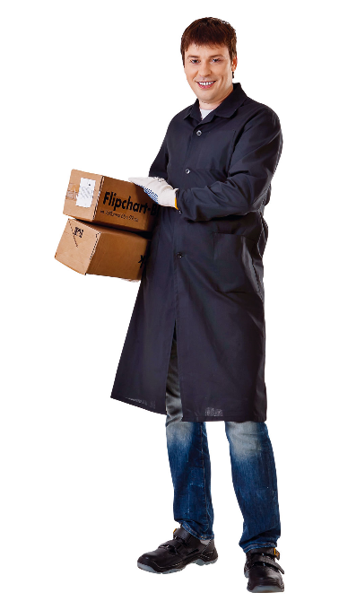 | Шт. | 90 | р.88-92/170-176=5шт  р.88-92/158/164=5шт  р.96-100/170-176=13шт  р.96-100/182-188=10шт  р.104-108/170-176=15шт  р.104-108/182-188=12шт  р.112-116/170-176=10шт  р.112-116/182-188=10шт  р.120-124/170-176=5шт  р.120-124/182-188=5шт
18. | Халат белый женский  Соответствует требованиям ТР ТС 019/2011 «О безопасности средств индивидуальной защиты», ГОСТ 12.4.131-83 Халаты женские. Технические условия  Рекомендуется для защиты от незначительных загрязнений, бытовой и производственной пыли: для работников складов, мастерских, лабораторий, технического персонала. Классический халат полуприлегающего силуэта с отложным воротником, центральной застежкой на 5 пуговиц и прорезными петлями на левую сторону. Втачной длинный рукав на манжете с застежкой на одну пуговицу и прорезную петлю. Полочки цельнокроеные. На полочках - два боковых накладных кармана в боковом шве.  Спинка на кокетке, передние полочки с вытачками.  По талии хлястик.  Ткань: смесовая  Цвет: белый  Разрывная нагрузка швов должна быть не менее 250 Н, что должно подтверждаться протоколом испытаний.  Разрывная нагрузка ткани верха должна быть не менее 400 Н, что должно подтверждаться протоколом испытаний.  Стойкость ткани к истиранию по плоскости должна быть не менее 500 циклов, что должно подтверждаться протоколом испытаний.  В швах текстильные ленты с указанием производителя, адреса, состава ткани, размерного ряда, способа ухода, защитных свойств в полном соответствии с нормативными документами.  Обязательно наличие протокола испытаний и сертификата соответствия на данное изделие |  | Шт. | 150 | р.80-84/158-164=15шт  р.88-92/158-164=17шт  р.88-92/170-176=15шт  р.96-100/158-164=20шт  р.96-100/170-176=25шт  р.104-108/158-164=11шт  р.104-108/170-176=16шт  р.112-116/158-164=10шт  р.112-116/170-176=12шт  р.120-124/158-164=5шт  р.120-124/170-176=4шт
19. | Халат темный женский  Соответствует требованиям ТР ТС 019/2011 «О безопасности средств индивидуальной защиты», ГОСТ 12.4.131-83 Халаты женские. Технические условия  Рекомендуется для защиты от незначительных загрязнений, бытовой и производственной пыли: для работников складов, мастерских, лабораторий, технического персонала. Классический халат полуприлегающего силуэта с отложным воротником, центральной застежкой на 5 пуговиц и прорезными петлями на левую сторону. Втачной длинный рукав на манжете с застежкой на одну пуговицу и прорезную петлю. Полочки цельнокроеные. На полочках - два боковых накладных кармана в боковом шве.  Спинка на кокетке, передние полочки с вытачками.  По талии хлястик.  Ткань: смесовая  Цвет: черный  Разрывная нагрузка швов должна быть не менее 250 Н, что должно подтверждаться протоколом испытаний.  Разрывная нагрузка ткани верха должна быть не менее 400 Н, что должно подтверждаться протоколом испытаний.  Стойкость ткани к истиранию по плоскости должна быть не менее 500 циклов, что должно подтверждаться протоколом испытаний.  Размер: 80/84- 120/124  Рост: 158/164, 170/176, 182-188  В швах текстильные ленты с указанием производителя, адреса, состава ткани, размерного ряда, способа ухода, защитных свойств в полном соответствии с нормативными документами.  Обязательно наличие протокола испытаний и сертификата соответствия на данное изделие | 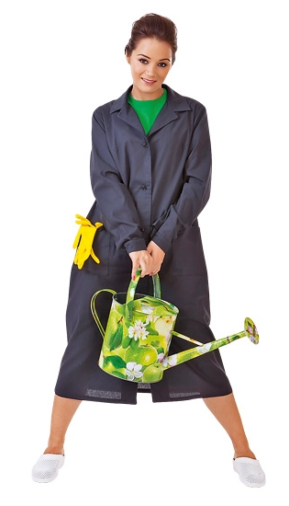 | Шт. | 90 | р.88-92/158-164=6шт  р.88-92/170-176=5шт  р.96-100/158-164=10шт  р.96-100/170-176=10шт  р.104-108/158-164=12шт  р.104-108/170-176=15шт  р.112-116/158-164=10шт  р.112-116/170-176=15шт  р.120-124/158-164=2шт  р.120-124/170-176=5шт
20. | Халат КЩС женский  Соответствует требованиям ТР ТС 019/2011 «О безопасности средств индивидуальной защиты», ГОСТ 12.4.251-2013 Одежда специальная для защиты от растворов кислот, 3 класс, ГОСТ 12.4.131-83 Халаты женские.  Удлиненная модель.  Защита от кислот до 80%.  Удобный рабочий халат с отложным воротником, центральной потайной застежкой на пуговицы, рельефами на полочке и спинке, двумя накладными карманами в шве. В шве воротника петля для подвешивания.  Рукав: длинный с манжетой на пуговицах  На левом рукаве пиктограмма с защитными свойствами.  Воротник: отложной с лацканами.  Ткань: противокислотная, полиэфир – 100%, 245г/м²  Обязательное наличие в швах текстильных лент с указанием производителя, адреса, состава ткани, размерного ряда, и способа ухода за изделием согласно требованиям ТР ТС.  Разрывная нагрузка швов должна быть не менее 250 Н, что должно подтверждаться протоколом испытаний.  Разрывная нагрузка ткани верха должна быть не менее 400 Н, что должно подтверждаться протоколом испытаний.  Стойкость ткани к истиранию по плоскости должна быть не менее 500 циклов, что должно подтверждаться протоколом испытаний.  Обязательно наличие протокола испытаний и сертификата соответствия на данное изделие | 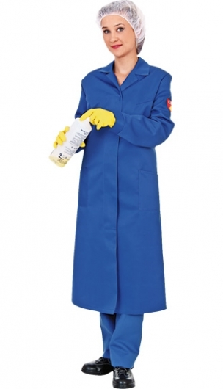 | Шт. | 12 | р.104-108/158-164=2шт  р.104-108/170-176=2шт  р.112-116/170-176=5шт  р.112-116/182-188=3шт

